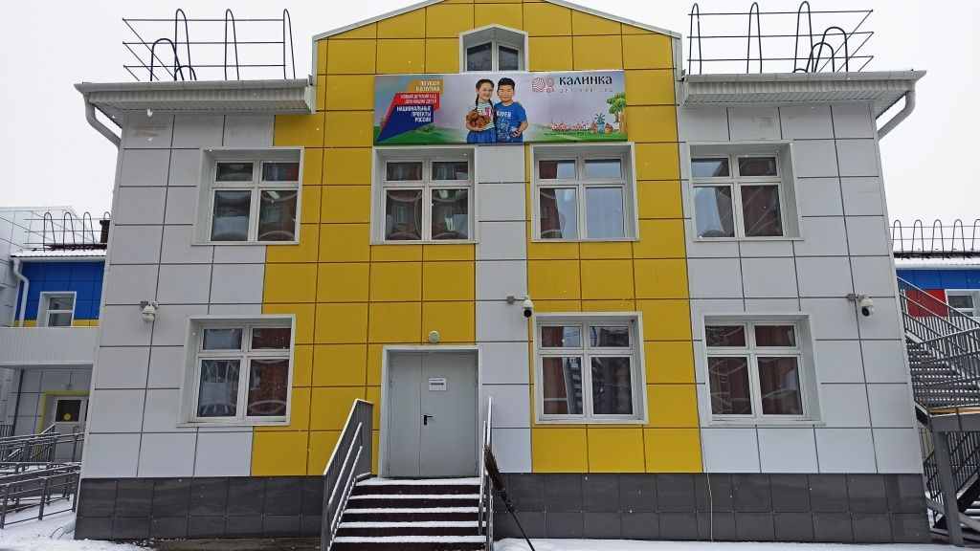

Контакты МБДОУ детский сад №96 «Калинка»

Тел.: +7 (3012) 46-96-30

Оф. сайт: <https://bur-96-ka.tvoysadik.ru/>

<https://vk.com/mbdou96kalinka>

**ГАУ ДПО РБ «БУРЯТСКИЙ РЕСПУБЛИКАНСКИЙ ИНСТИТУТ ОБРАЗОВАТЕЛЬНОЙ ПОЛИТИКИ»**

МБДОУ ДЕТСКИЙ САД №96 «КАЛИНКА» г. УЛАН-УДЭ



ТЕХНОЛОГИЯ

ФОРМИРОВАНИЯ ИНИЦИАТИВЫ И ТВОРЧЕСКОЙ АКТИВНОСТИ ПЕДАГОГОВ КАК ИНСТРУМЕНТ ИННОВАЦИОННОГО УПРАВЛЕНИЯ ДОУ

Практический семинар

**Улан-Удэ, 2023**

**Дата проведения**: 15.11.2023г.

**Место проведения:** МБДОУ № 96«Калинка» корпус №3

Улан-Удэ, л. Конечная, 12

Тел. 8 301 2 31 80 31

Участники: группа слушателей КПК ГАУ ДПО РБ БРИОП (ст. воспитатели ДОО РБ)

Цель семинара: презентация опыта МБДОУ № 96 «Калинка» по внедрению в управление кадрами технологии по формированию творческих групп

**ПРОГРАММА**

|  |
| --- |
| **9.45 – 10.00**  Регистрация участников  Фойе, 1 этаж |
| **9.15 – 9.45**  Виртуальное знакомство с МБДОУ № 96 «Калинка»  Музыкальный зал, 2 этаж |
| **10.05 – 10.15**  Открытие семинара  Т.В. Шангина, заведующий МБДОУ  детский сад №96 «Калинка»  Р.И. Карпова, ст. преп. кафедры педагогики и психологии детства, научный консультант ГАУ ДПО РБ БРИОП |
| **10.15. – 12.30**  Практическая часть:  Модератор Н.Ф. Покацкая, ст. воспитатель  МБДОУ детский сад №96 «Калинка» |
| - Введение в тему семинара  Н.Ф. Покацкая, ст. воспитатель |
| **-** деловая игра «Формирование творческих групп по технологии «Круг выбора»  Н.Ф. Покацкая, ст. воспитатель  Н.В. Солдаткина, ст. воспитатель  С.В. Быкова, ст. воспитатель  Ю.С. Чернышева, ст. воспитатель |
| **-** интерактивная игра «Как выявить и использовать в работе сильные и слабые стороны педагога»  Т.М. Андреева, педагог -психолог |
| - тренинг на командообразование  Т.М. Андреева, педагог -психолог |
| - итоги семинара Т.В. Шангина, заведующий  Н.Ф. Покацкая, ст. воспитатель |
| **12.30-13.00**  перерыв |
| **13.00 – 14.30**  **Круглый стол «Актуальные проблемы дошкольного образования»**  Модератор Р.И. Карпова, ст. преп. кафедры педагогики и психологии детства, научный консультант ГАУ ДПО РБ БРИОП |
| **- Мастер-класс «**Секреты плавной адаптации»  Жамсаранова Ольга Михайловна, ст. воспитатель МБДОУ  №56 «Теремок» г. Улан-Удэ |
| **- Мастер-класс** «Технология - педагогический марафон как современная форма методической работы в ДОО»  Кривогорницева Наталья Владимировна,  ст. воспитатель ЧДОУ № 233 ОАО "РЖД" |
| **- Доклад «**Использование нейропсихологических технологий в работе с дошкольниками»  Пастухова Яна Андреевна, воспитатель  МАДОУ № 59 «Золотой ключик»  -**Доклад «Парциальная программа: «Я живу в Бурятии»** Самсонова Елена Владимировна,  Зам. заведующего по УВР ЧДОУ № 233 ОАО "РЖД"  Итоги круглого стола  Р.И. Карпова, ст. преп. кафедры педагогики и психологии детства, научный консультант  ГАУ ДПО РБ БРИОП |